≪推薦書をWordで作成する際の注意点≫

信州大学繊維学部では，推薦書の作成をパソコン等で行えるようにするため，様式をホームページ上からダウンロードできるようにしました。Wordで作成する場合は，本様式をご利用ください。

注意点１：
書式や罫線等の変更は行わないでください。ただし，下図の赤枠内の行数を項目（１から３）間で増減することは問題ありませんが，全体としてA4片面に収まるようにしてください。

注意点２：
入力する文字の大きさは10.5ポイント以上としてください。

図
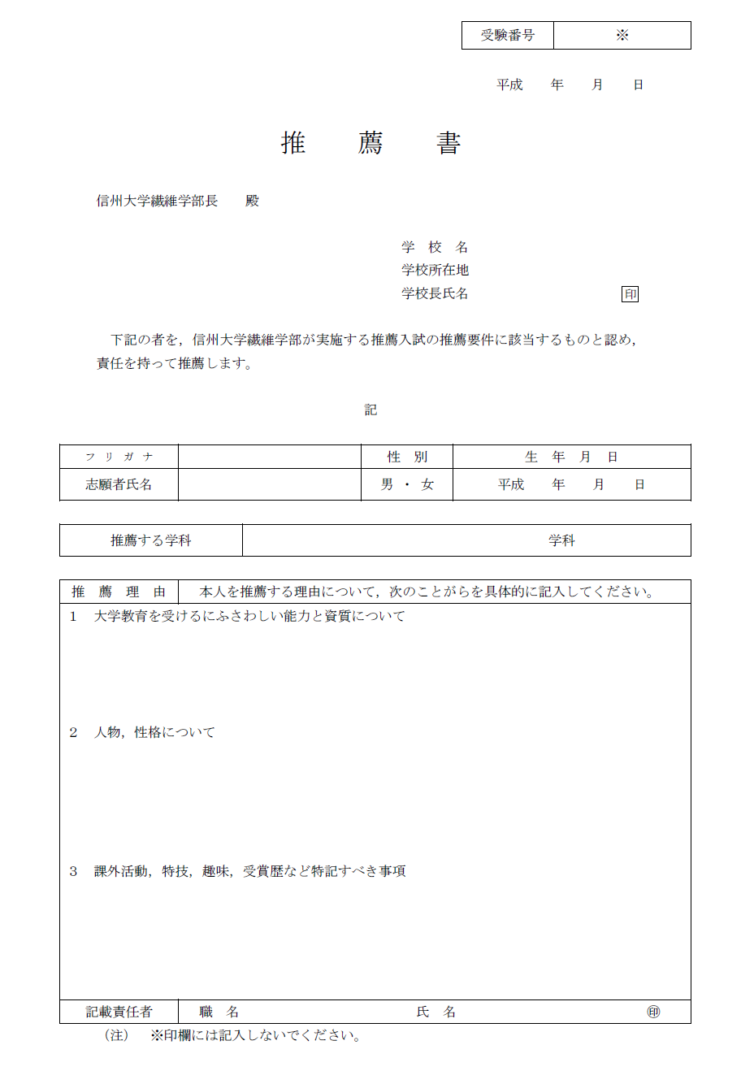

受験番号 | ※

平成 年 月 日

推 薦 書

信州大学繊維学部長 殿

学 校 名
学校所在地
学校長氏名 印

下記の者を，信州大学繊維学部が実施する推薦入試の推薦要件に該当するものと認め，責任を持って推薦します。

記

フリガナ |  | 性 別 | 生 年 月 日
志願者氏名 |  | 男 ・ 女 | 平成 年 月 日

推薦する学科 | 学科

推 薦 理 由 | 本人を推薦する理由について，次のことがらを具体的に記入してください。
１ 大学教育を受けるにふさわしい能力と資質について

２ 人物，性格について

３ 課外活動，特技，趣味，受賞歴など特記すべき事項

記載責任者 | 職 名 氏 名 ㊞
（注） ※印欄には記入しないでください。

